Daniela Rosales Soto
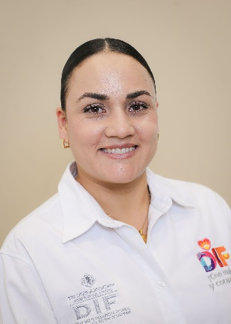 | Coordinadora Jurídica de Dirección General
 | Boulevard José María Pátoni No. 105, Fracc. Predio Rustico la Tinaja y los Lugos, C.P. 34217
 | Teléfono Oficina: 618 137 91
 | Correo electrónico: Daniela.rosale@durango.gob.mx

NIVEL MÁXIMO DE ESTUDIOS

Licenciatura en Relaciones Públicas. Universidad España UNES, (2003-2007)-Título y Cedula No. 6838820
Licenciatura en Derecho. Universidad Autónoma de Durango (Licenciatura en Derecho), (2018-2021)-Título y Cedula No. 12826044.

TRAYECTORIA PROFESIONAL

- Auxiliar Administrativo, en los Departamentos de Atención al Público, Estadística, Oficialía de Partes, Juzgados de Ejecución. 2009-2022.
- Auxiliar del Jefe de Causa Tribunal de Control y Juicio Oral del Estado de Durango. 2009-2022.
- Auxiliar de Segunda Instancia, en la Sala Penal Colegiada C. Tribunal de Control y Juicio Oral del Estado de Durango. 2009-2022.

TRAYECTORIA EDUCATIVA

- Primaria. Colegio la Paz de Santiago Papasquiaro. 1991- 2000 – Certificado.
- Secundaria. Colegio la Paz de Santiago Papasquiaro. 1997-2000 – Certificado.
- Preparatoria. Colegio de Bachilleres de Santiago Papasquiaro. 2000-2003 – Certificado.
- Licenciatura. Universidad España UNES. 2003-2007. Título y Cédula.
- Licenciatura. Universidad Autónoma de Durango. 2018-2021. Título y Cédula.

OTROS CURSOS O DIPLOMADOS RECIBIDOS

- Informática: Paquete office Word, Excel, Power Point.

Victoria de Durango, Dgo., a | 26 | Septiembre | 2024
 | Día | Mes | Año

